HTML Tutorial
VSC Extensions

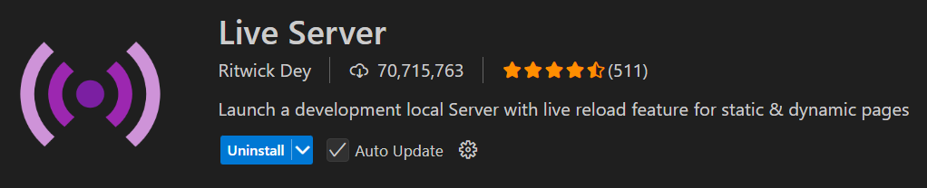
Wenn die Datei eine HTML-Datei ist (z. B. index.html): Wenn du ! tippst und Enter (oder Tab) drückst, VS Code erzeugt automatisch ein HTML-Grundgerüst:
<!DOCTYPE html>
<html lang="en">
<head>
<meta charset="UTF-8">
<meta name="viewport" content="width=device-width, initial-scale=1.0">
<title>Document</title>
</head>
<body>

</body>
</html>
Das kommt nicht von HTML selbst, sondern von einem Emmet-Snippet, das in VS Code integriert ist.
Το Emmet-Snippet δεν προέρχεται από τα 2 παραπάνω Extensions!
Wenn du in einer HTML-Datei schreibst:
lorem
und Tab drückst, dann erzeugt Emmet automatisch einen Blindtext (Lorem ipsum …):
Lorem ipsum dolor sit amet consectetur adipisicing elit. ...
Du kannst sogar eine Zahl angeben, um die Länge zu steuern:
lorem20
→ generiert 20 Wörter Blindtext.
Oder mit Tag:
p>lorem10
→ wird zu:
<p>Lorem ipsum dolor sit amet consectetur adipisicing elit. ...</p>
Standard-Shortcuts zum Kommentieren in VS Code
Betriebssystem | Standard-Shortcut
Windows/Linux | Ctrl + /

Warum manchmal Ctrl + §?
Auf deutschen Tastaturen kann es vorkommen, dass
VS Code die Taste / (Slash) auf anderen Layouts nicht richtig erkennt,
und dann landet das Shortcut auf Ctrl + § (also die Taste links neben „1“).
Das liegt am Tastaturlayout – VS Code nutzt das US-Tastaturlayout intern für Emmet und Shortcuts.

HTML Repetition
1) Ποια είναι η βασική δομή ενός αρχείου HTML;
<!DOCTYPE html>
<html>
<head>
</head>
<body>
</body>
</html>
2) Πώς βάζουμε σχόλια;
<!-- This is a comment -->
3) Πως φτιάχνουμε headings;
<h1>This is heading 1</h1>
<h2>This is heading 2</h2>
<h3>This is heading 3</h3>
<h4>This is heading 4</h4>
<h5>This is heading 5</h5>
<h6>This is heading 6</h6>
4) Πως φτιαψνουμε μία παράγραφο στην HTML;
<p>This is a paragraph</p>
5) Εάν ένα κείμενο θέλουμε να φαίνεται ακριβως έτσι όπως το γράφουμε ποιο tag θα χρησιμοποιήσουμε;
<pre>
Hello.
My
name
is
Ioannis!
</pre>
6) Πως βαζουμε μια οριζοντια γραμμη;
<hr>
7) Πως εισάγουμε μια καινουργια γραμμη;
<br>
8) Πώς βάζουμε υπερσυνδέσμους και ποιες ιδιότητες/τιμες γνωρίζεις για το συγκεκριμένο tag; (a, href)
<a href="https://www.google.com/">This is a link</a>
9) Πως βαζουμε έναν υπερσύνδεσμο στον οποίο όταν πατάμε να στέλνετε email;
<a href="mailto:ioannis.ch@outlook.com">Send Email</a>
10) Πως βαζουμε έναν υπερσύνδεσμο στον οποίο όταν πατάμε μας ανοιγει καινούργια καρτέλα;
<a href="https://www.facebook.com/" target="_blank">This is a _blank facebook link</a>
11) Πως φτιαχνουμε έναν υπερσύνδεσμο στον οποιο όταν παμε το ποντίκι στον σύνδεσμο εμφανίζεται ένας τιτλος;
<a href="https://www.google.com/" title="google link">This is a google link with a title</a>
12) Πως φτιάχνουμε μία εικόνα με εναλλακτικό κείμενο και πλάτος 400px;
<img src="images/mitropanos.jpg" alt="mitropanos" width="400">
13) Πως φτιαχνουμε έναν σύνδεσμο που είναι εικόνα με πλάτος 150px με εναλλακτικό κείμενο;
<a href="https://www.polytronic.ch/"><img src="images/polytronic.png" width="150" alt="polytronic"></a>

